# Cellpose 操作文档

**Cellpose**，是一种**通用的、基于深度学习的细胞分割方法**。利用cellpose，我们可以对不规则、重叠严重的细胞进行较为准确的细胞分割。

## 使用cellpose 进行分割：

Cellpose 命令行参数：

usage: cellpose [-h] [--version] [--verbose] [--Zstack] [--use_gpu]

[--gpu_device GPU_DEVICE] [--check_mkl] [--dir DIR]

[--image_path IMAGE_PATH] [--look_one_level_down]

[--img_filter IMG_FILTER] [--channel_axis CHANNEL_AXIS]

[--z_axis Z_AXIS] [--chan CHAN] [--chan2 CHAN2] [--invert]

[--all_channels] [--pretrained_model PRETRAINED_MODEL]

[--restore_type RESTORE_TYPE] [--chan2_restore]

[--add_model ADD_MODEL] [--transformer] [--no_resample]

[--no_interp] [--no_norm] [--do_3D] [--diameter DIAMETER]

[--stitch_threshold STITCH_THRESHOLD] [--min_size MIN_SIZE]

[--flow_threshold FLOW_THRESHOLD]

[--cellprob_threshold CELLPROB_THRESHOLD] [--niter NITER]

[--anisotropy ANISOTROPY] [--exclude_on_edges] [--augment]

[--save_png] [--save_tif] [--no_npy] [--savedir SAVEDIR]

[--dir_above] [--in_folders] [--save_flows] [--save_outlines]

[--save_rois] [--save_txt] [--save_mpl] [--train]

[--train_size] [--test_dir TEST_DIR] [--file_list FILE_LIST]

[--mask_filter MASK_FILTER] [--diam_mean DIAM_MEAN]

[--learning_rate LEARNING_RATE] [--weight_decay WEIGHT_DECAY]

[--n_epochs N_EPOCHS] [--batch_size BATCH_SIZE]

[--nimg_per_epoch NIMG_PER_EPOCH]

[--nimg_test_per_epoch NIMG_TEST_PER_EPOCH]

[--min_train_masks MIN_TRAIN_MASKS] [--SGD SGD]

通常在细胞分割过程中常用的参数：

--image_path ：需要分割的图片路径，该参数可以时某个文件夹路径也可以时具体某张图片，当该参数为输入文件夹时cellpose会识别该路径下的所有图片并对所有图片进行细胞分割。

--pretrained_model ：细胞分割所使用的模型

--save_tif ：将输出文件保存为tif个数。

--no_npy ：不输出npy格式结果，cellpose输入的npy格式内容包括原始图片，细胞分割后的图片，细胞外轮廓，以及细胞识别概率。该文件存储的信息比较丰富但是同时对存储消耗相对来说也比较大，非必须的话不建议保留该文件。

--savedir ：输出数据路径。

--diameter ：细胞预期半径大小，如果不知道细胞半径大小或者组织上细胞半径大小差异比较大的话建议该参数设置为0，cellpose会自动判断细胞半径大小并进行分割。如果出现细胞发生过分割或者多个细胞被分割成一个细胞的情况，建议使用此参数调整细胞分割效果。

Cellpose 运行命令：

python3 -m cellpose --no_resample --diameter 0 --image_path 。/DAPI.tif --pretrained_model model --save_tif --no_npy --savedir outdir

当细胞分割结果结果比较少时可以考虑使用以下个参数：

--flow_threshold ：流量错误阈值，该参数越大细胞能找到的细胞越越多，默认0.4 ，取值范围0-1.

--cellprob_threshold：cellprob 阈值，默认值为 0减小该参数可以获得更多的细胞默认0，阈值范围+-6

## 细胞分割模型列表：

Cyto3/cyto2_cp3 ：该模型为cellpose官方提供的细胞质分割模型，模型由500多种细胞荧光染色图片训练而成，其中包括了植物细胞染色图，动物细胞双通道染色（DAPI蓝色，细胞质绿色），动物细胞质灰度图，细胞核染色图。该模型适用于各种细胞质染色，细胞核染色以及植物细胞染色。

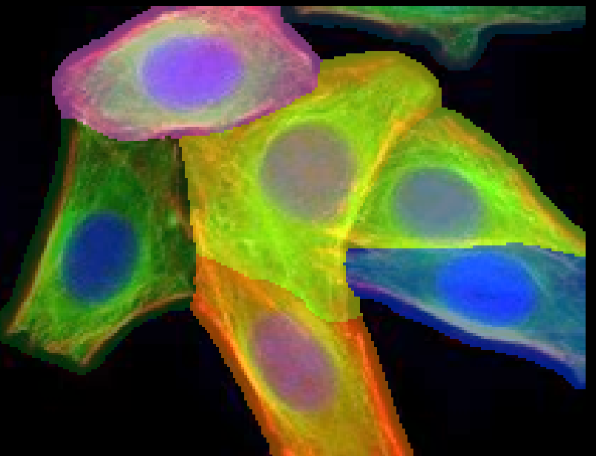

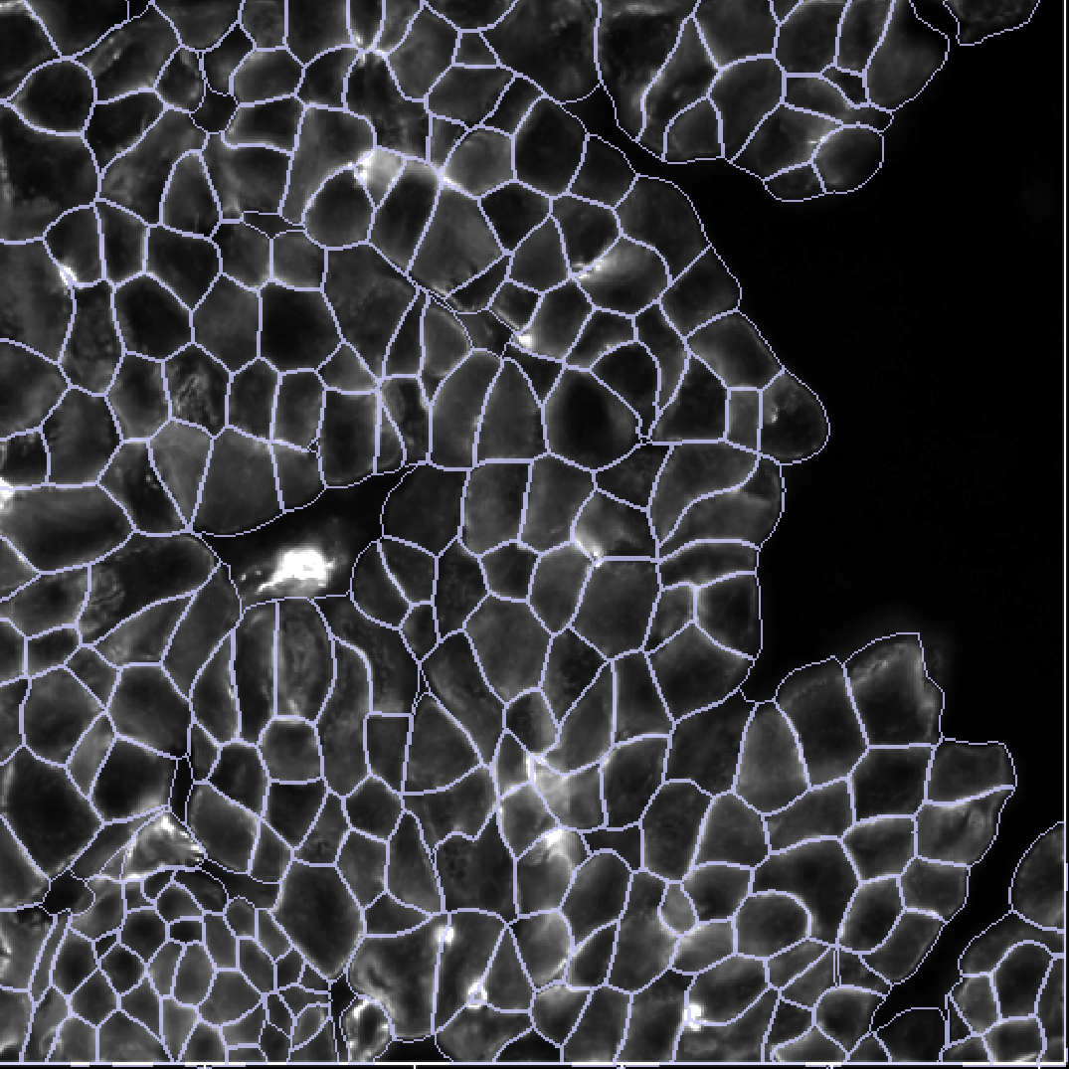

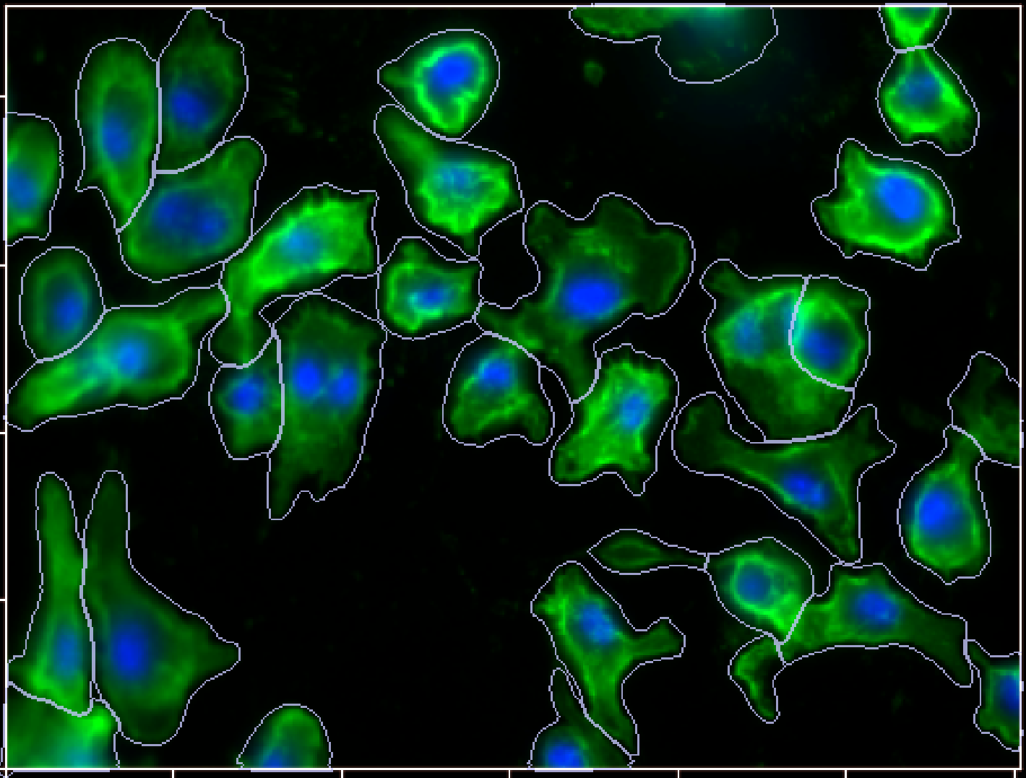

改模型在细胞形态比较一致的情况下具有优秀的性能，但是我们发现在某些组织中该模型的性能欠佳，如对比较小的细胞识别效果较差。因此我们在cellpose模型的细胞核模型的基础上训练了CP_20220919_134014模型，用以识别更多的组织上的细胞核。

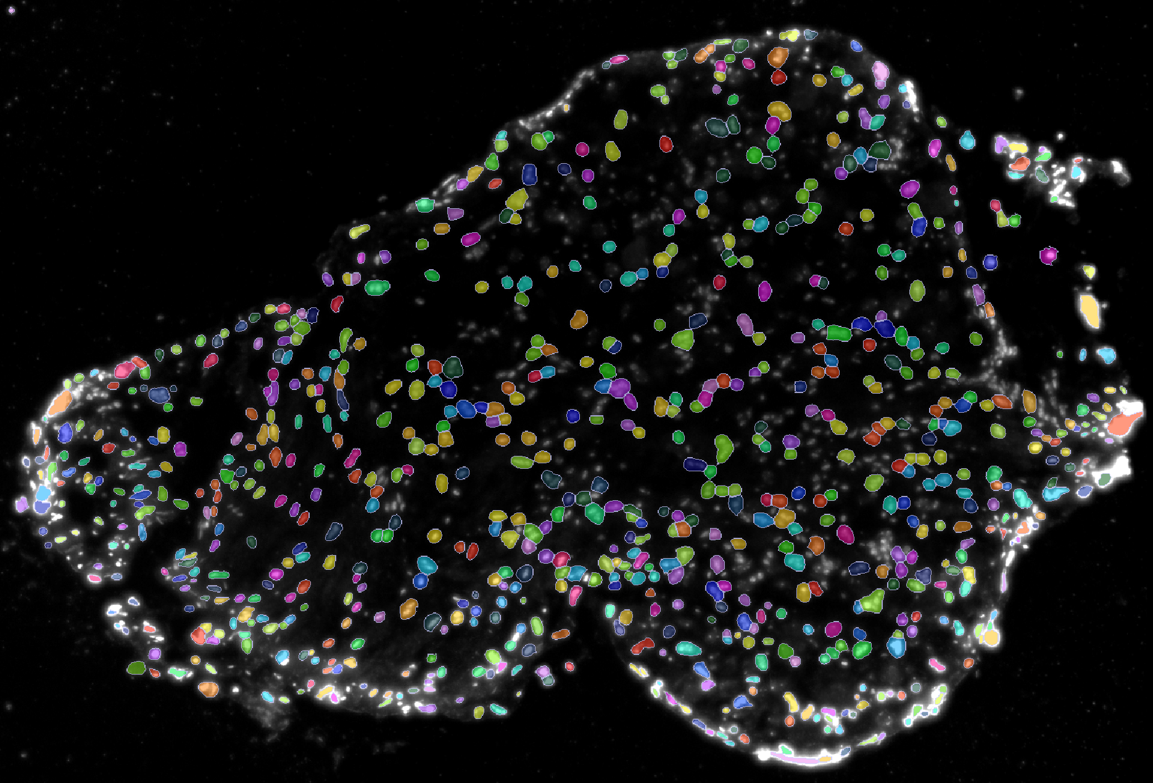

Cellpose自带模型识别效果

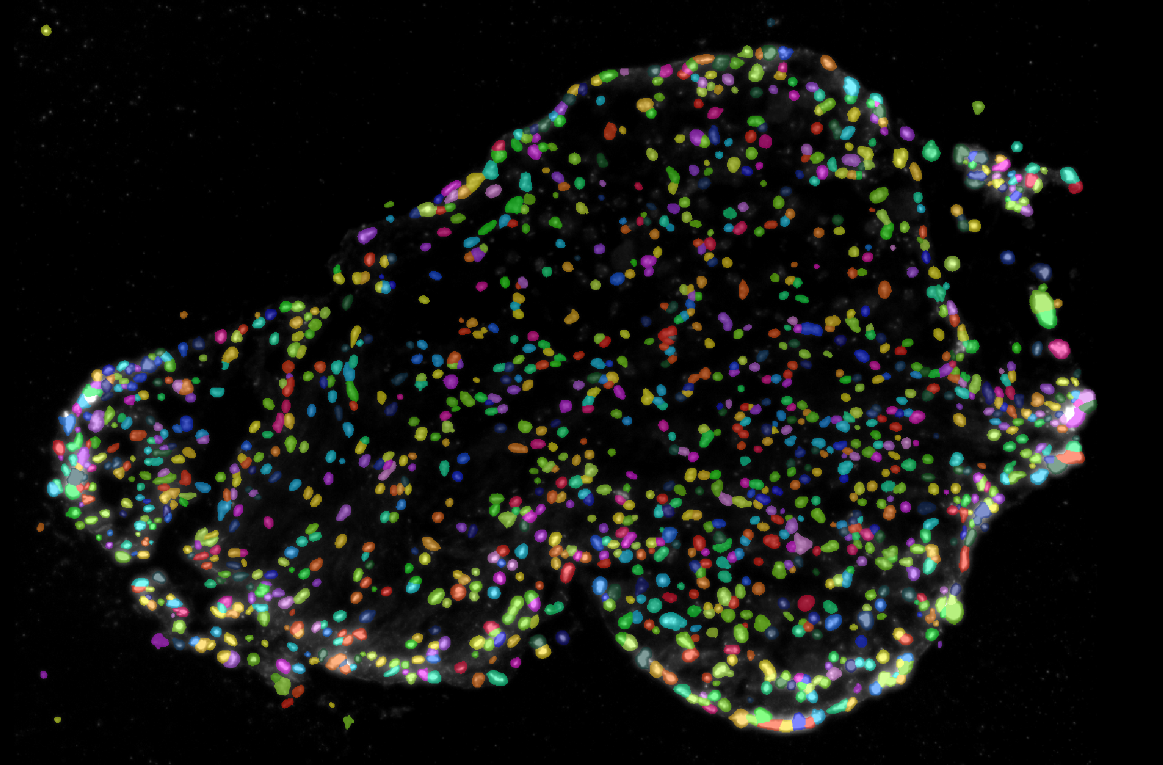

CP_20220919_134014模型识别效果

CP_20240227_135051:密集细胞分割模型，由于我们在项目中发现常规细胞模型对与一些密集的细胞核分割效果很差，有很多细胞无法正常识别，因此我们针对细胞分布特别密集的组织如扁桃体和脑组织训练了细胞分割模型，该模型在细胞非常密集的情况下仍然能够体现出较好的性能。

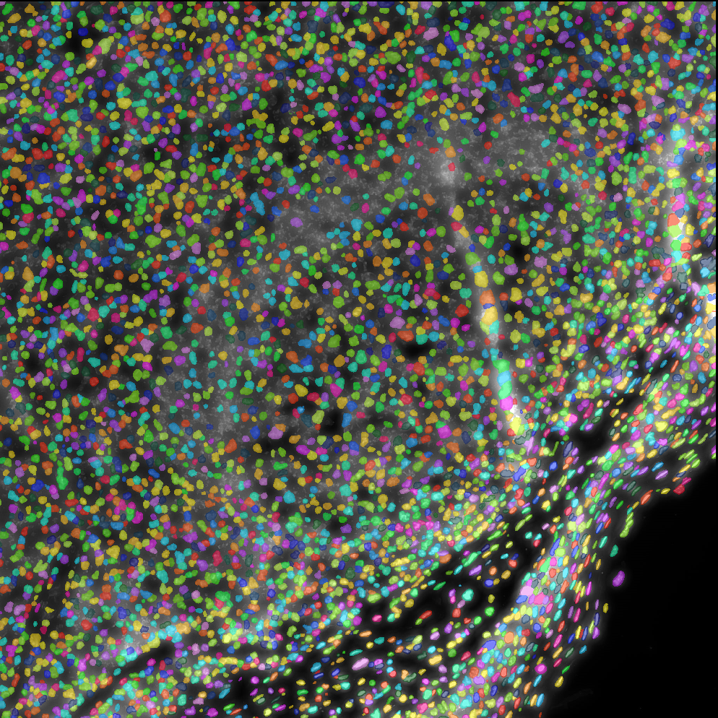

扁桃体通用细胞模型分割效果

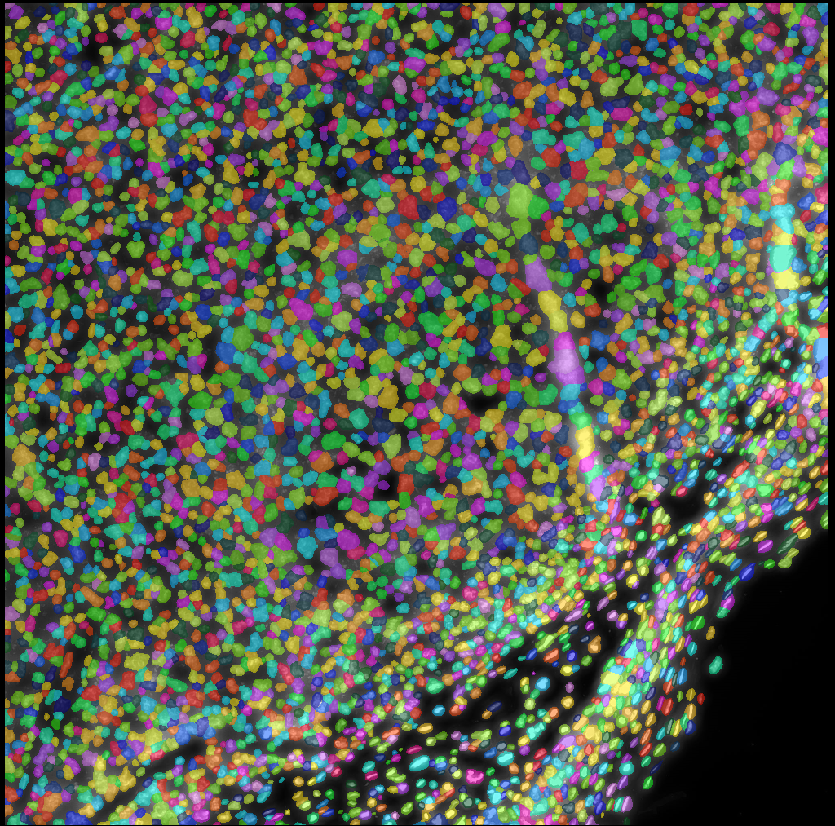

密集细胞模型分割效果

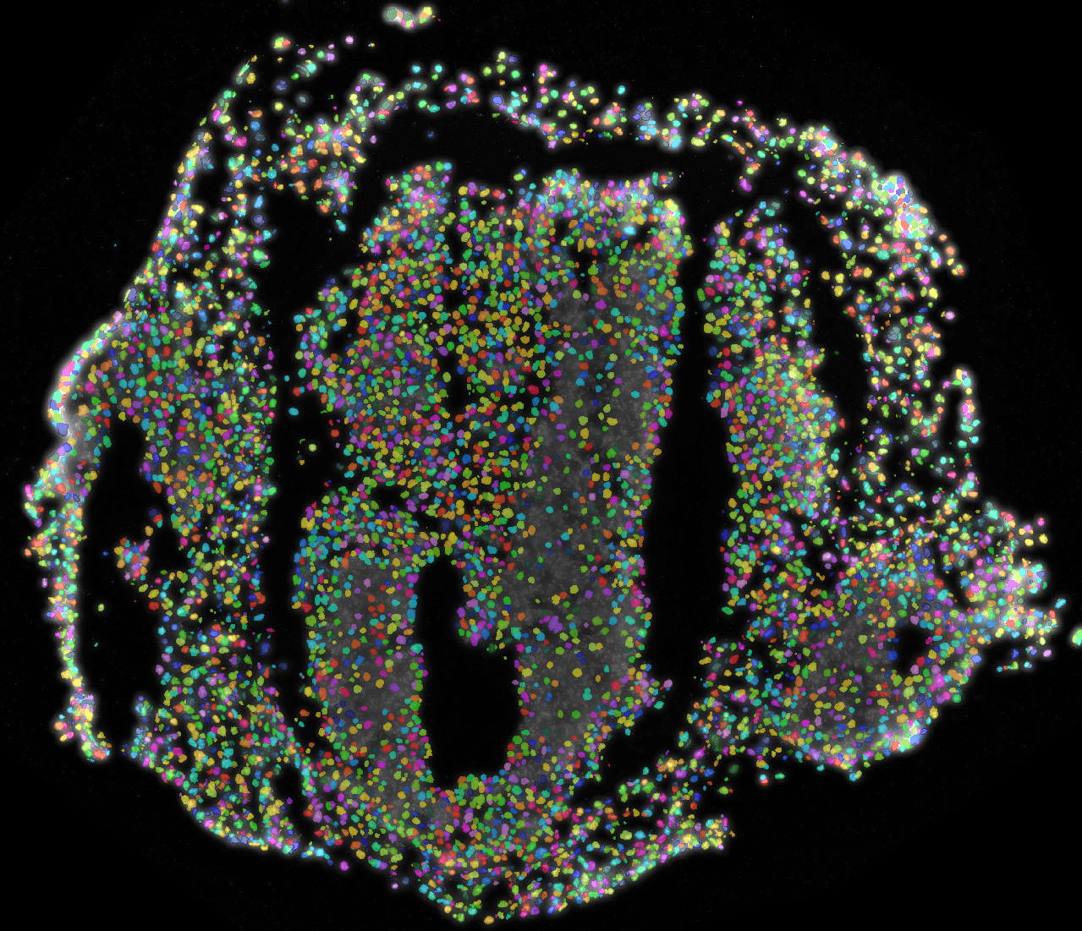

小鼠脑组织通用细胞模型分割效果

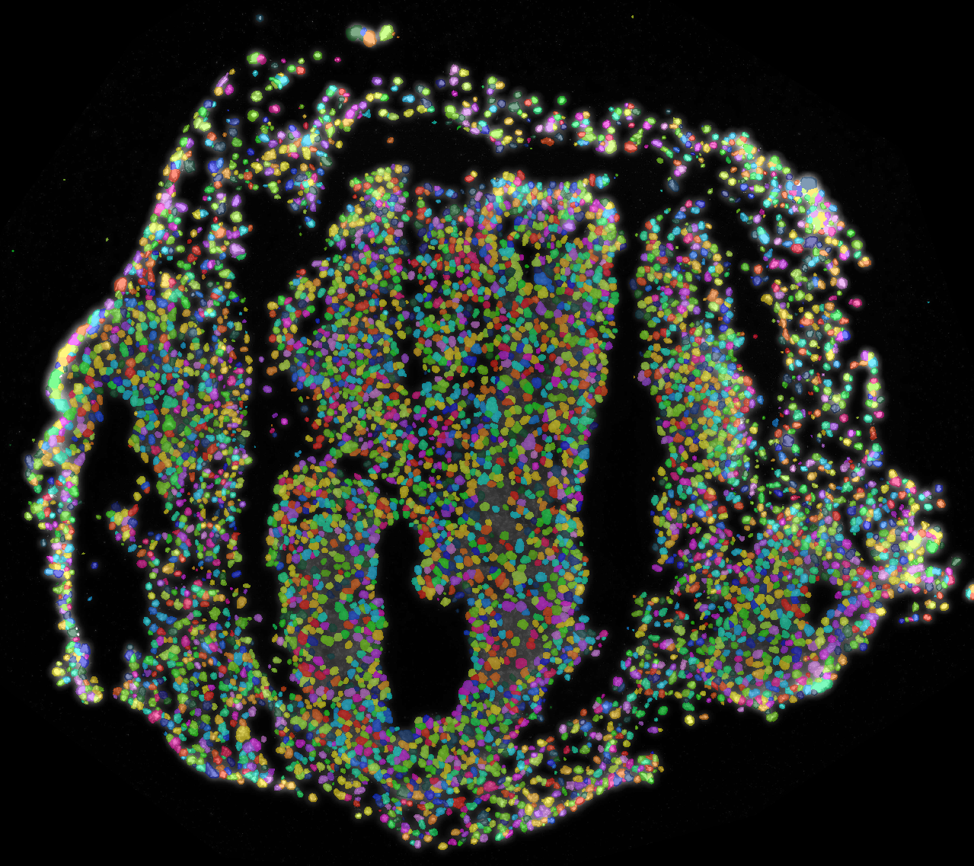

小鼠脑组织密集细胞模型分割效果

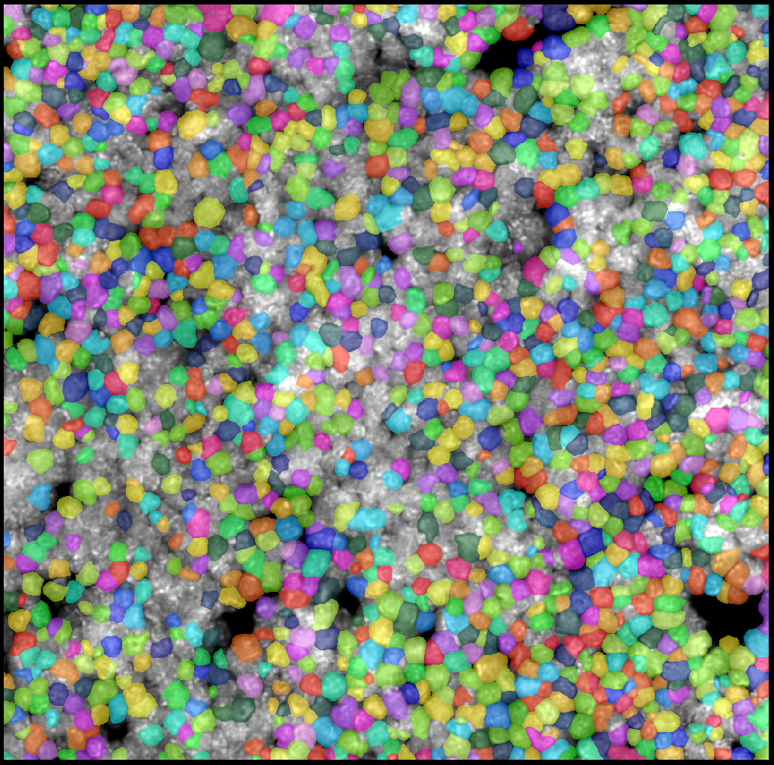

通用细胞模型分割效果

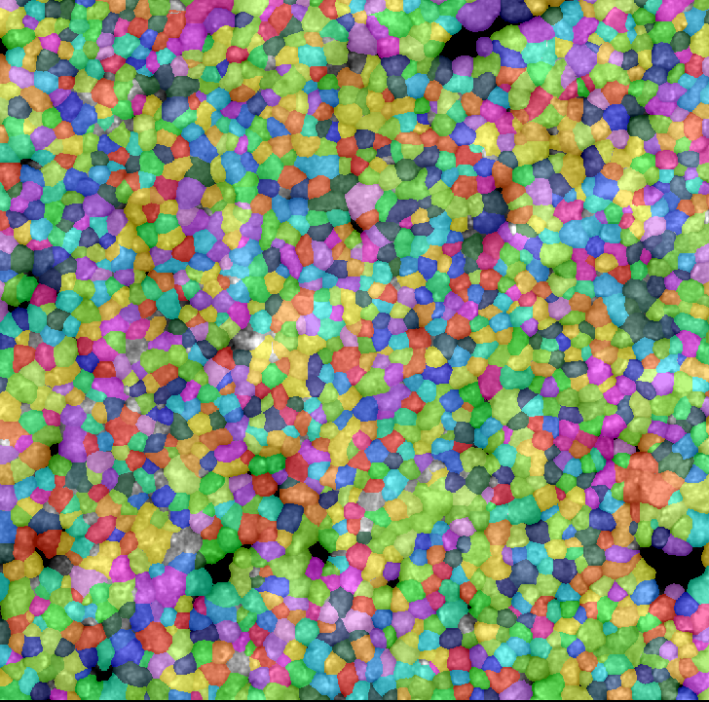

密集细胞模型分割效果

CP_20240522_144622：植物细胞分割模型。虽然cellpose提供得细胞模型中包含植物细胞分割功能，但是我们在项目中发发现植物细胞壁染色效果很难到达cellpose训练集中的图像效果，其中存在着许多问题，如细胞堆叠，细胞壁破损，以及相同组织不同细胞形态差别较大等问题。因此我们根据项目中的数据，训练该模型。需要注意的是由于植物细胞在不同组织中大小相差可能比较大，所有在使用该模型时需要调整比较合适的期望半径才能得到最佳分割效果

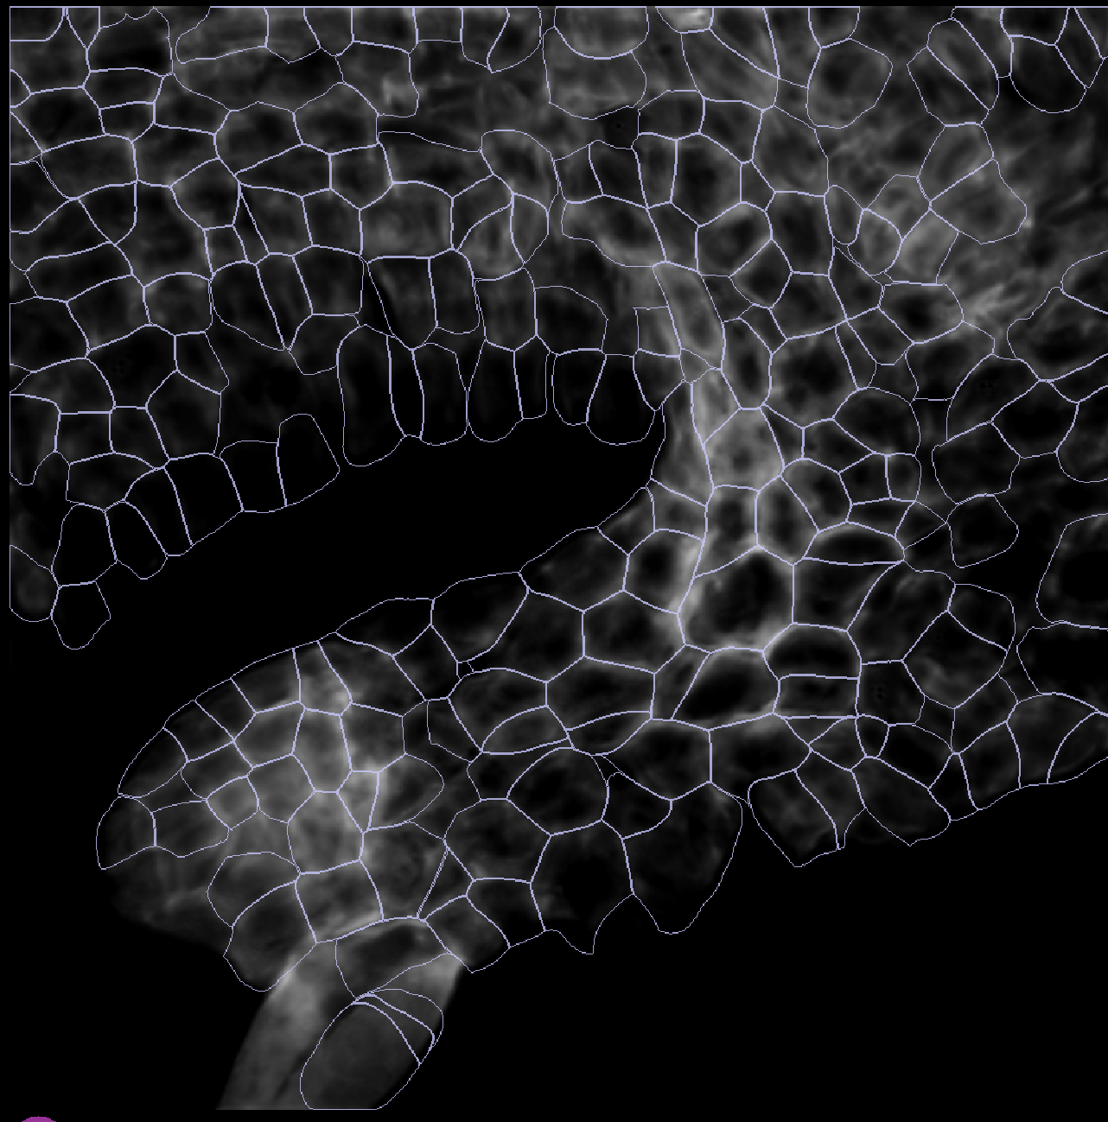

Cyto3分割效果

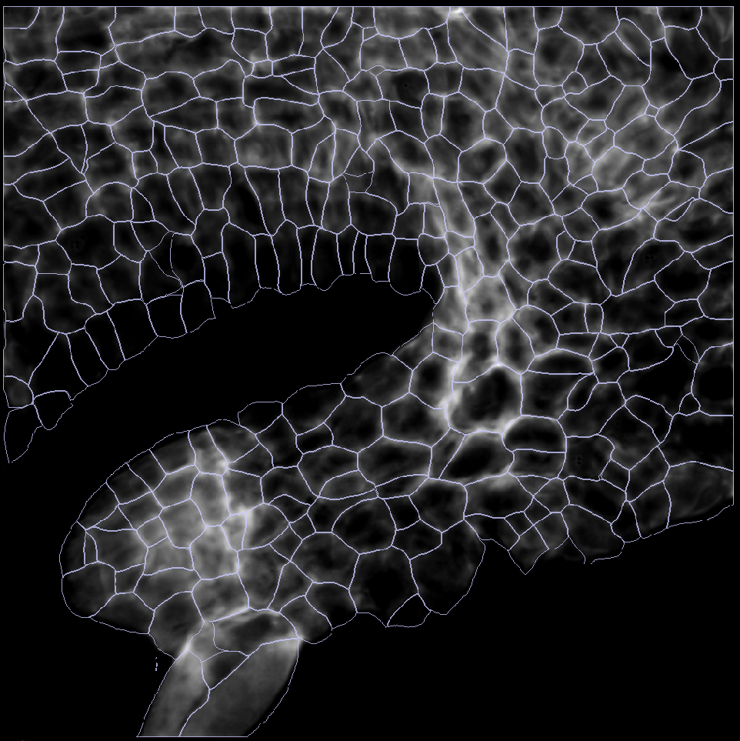

CP_20240522_144622分割效果

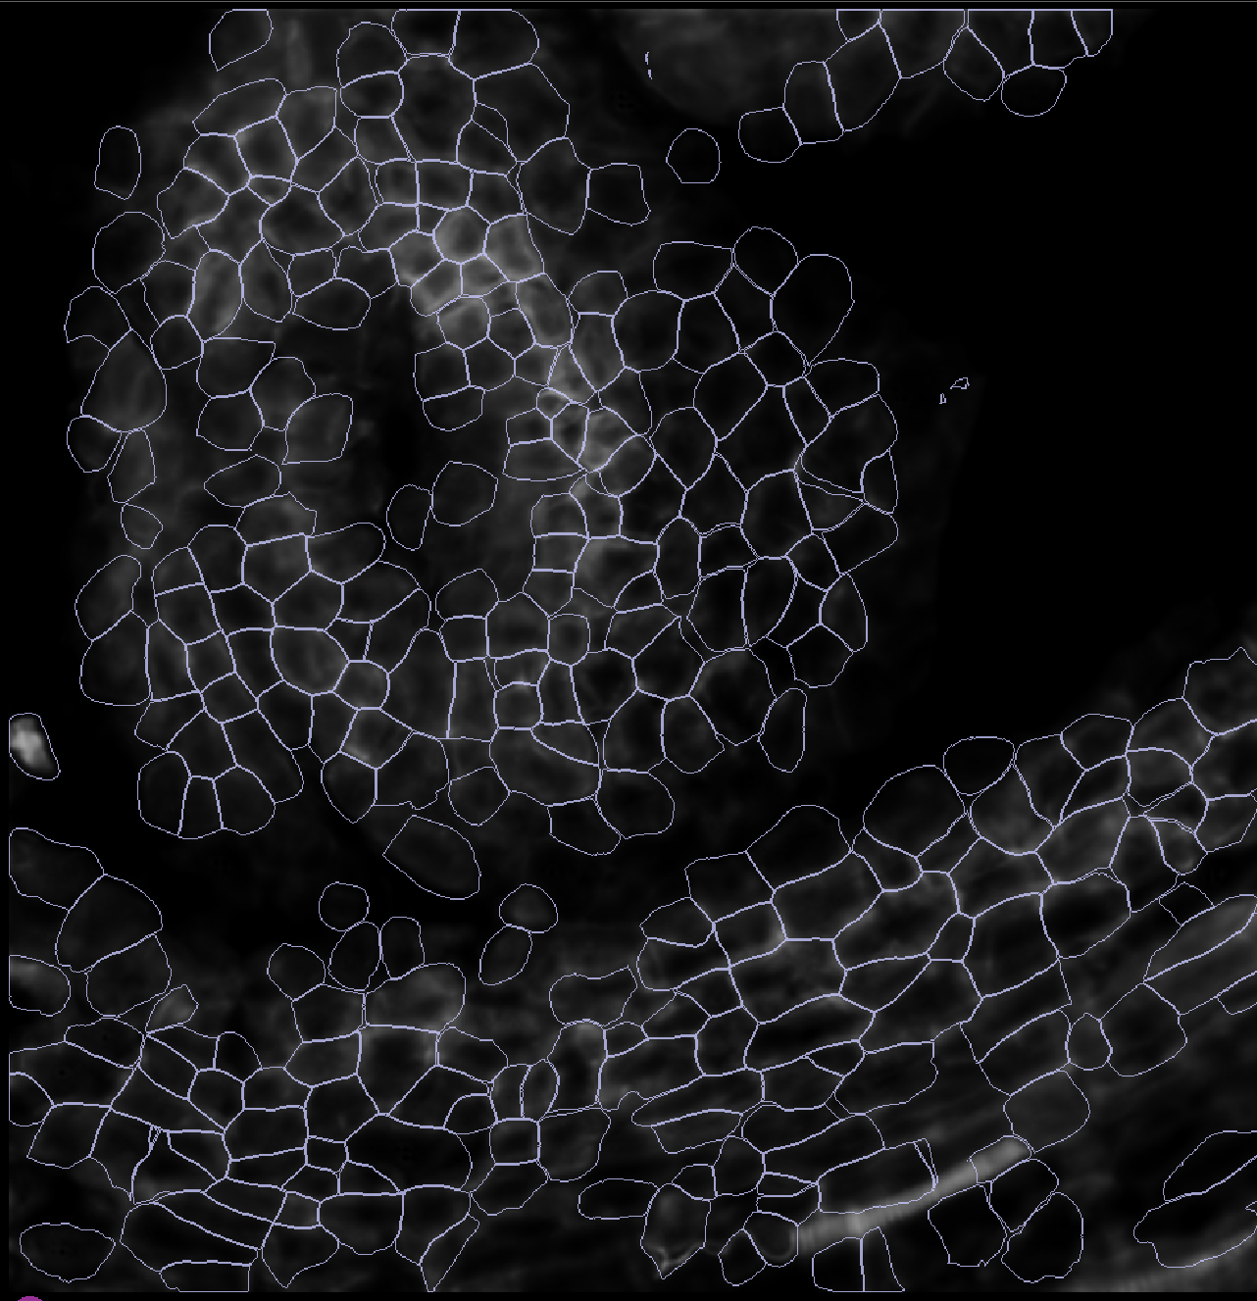

Cyto3分割效果

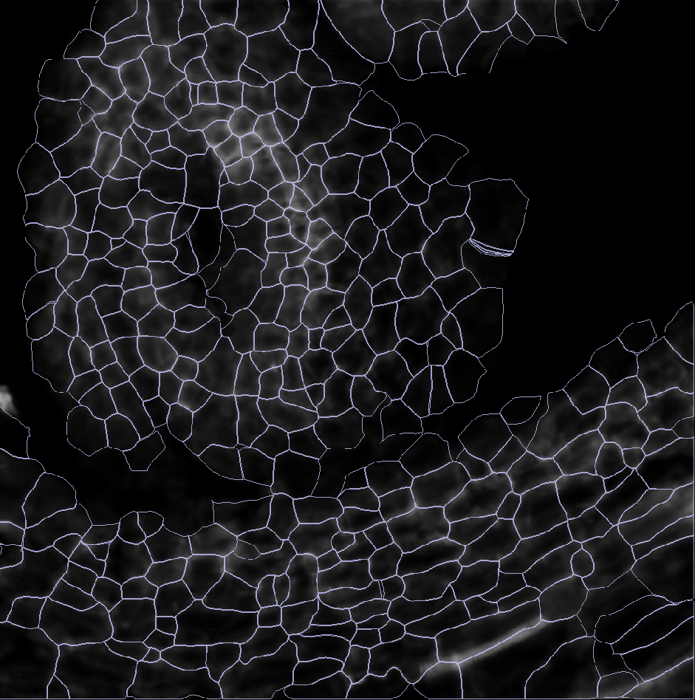

CP_20240522_144622分割效果

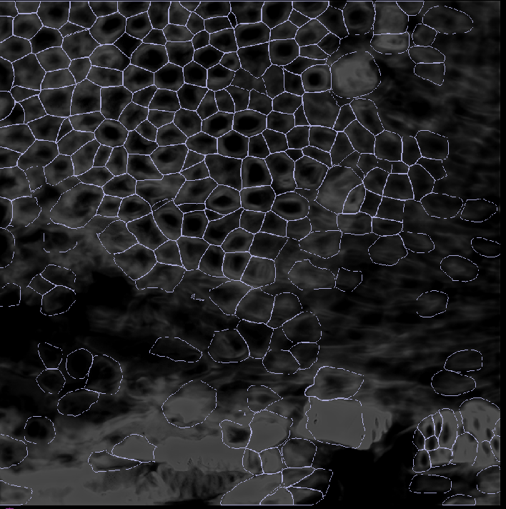

Cyto3分割效果

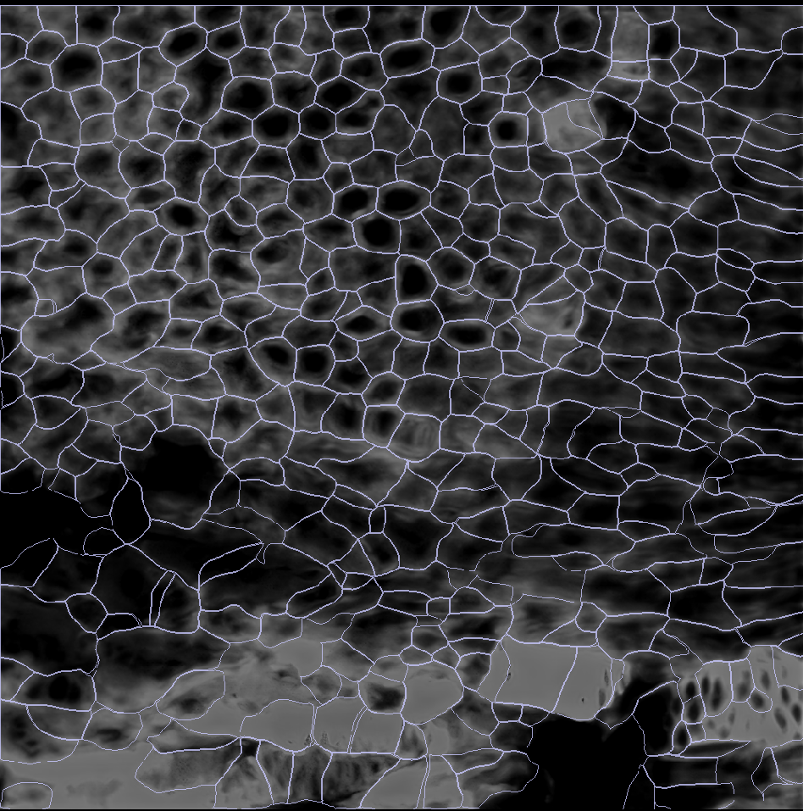

CP_20240522_144622分割效果

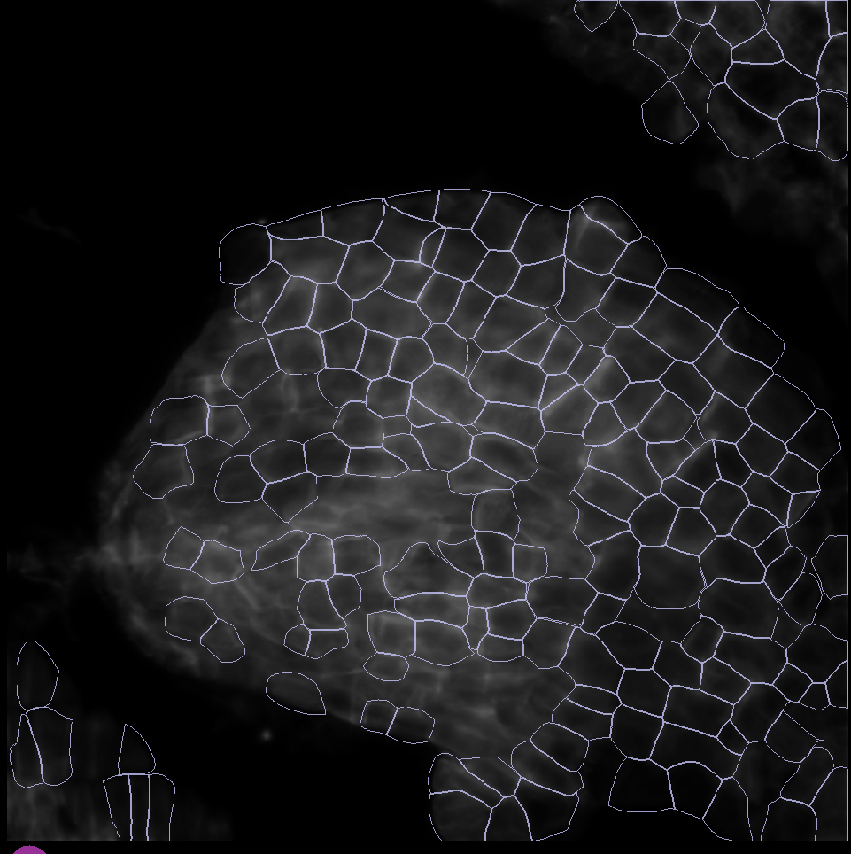

Cyto3分割效果

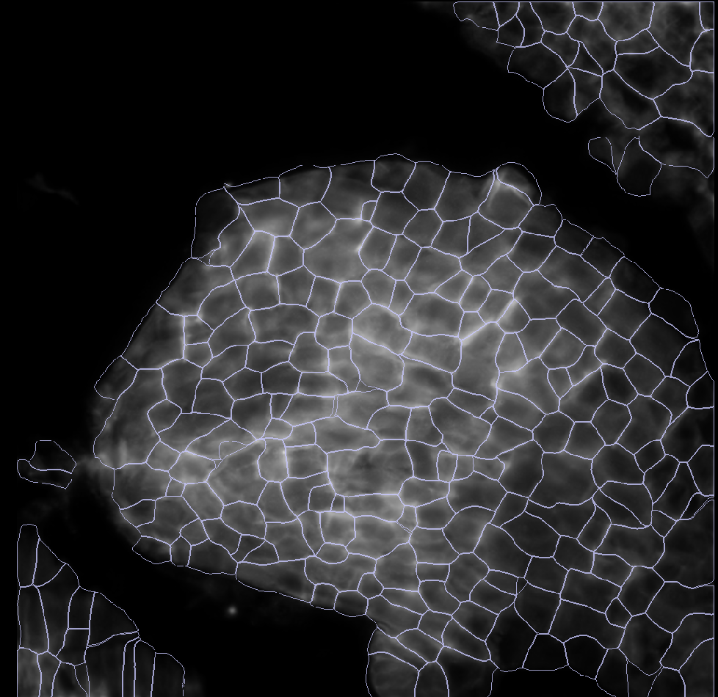

CP_20240522_144622分割效果

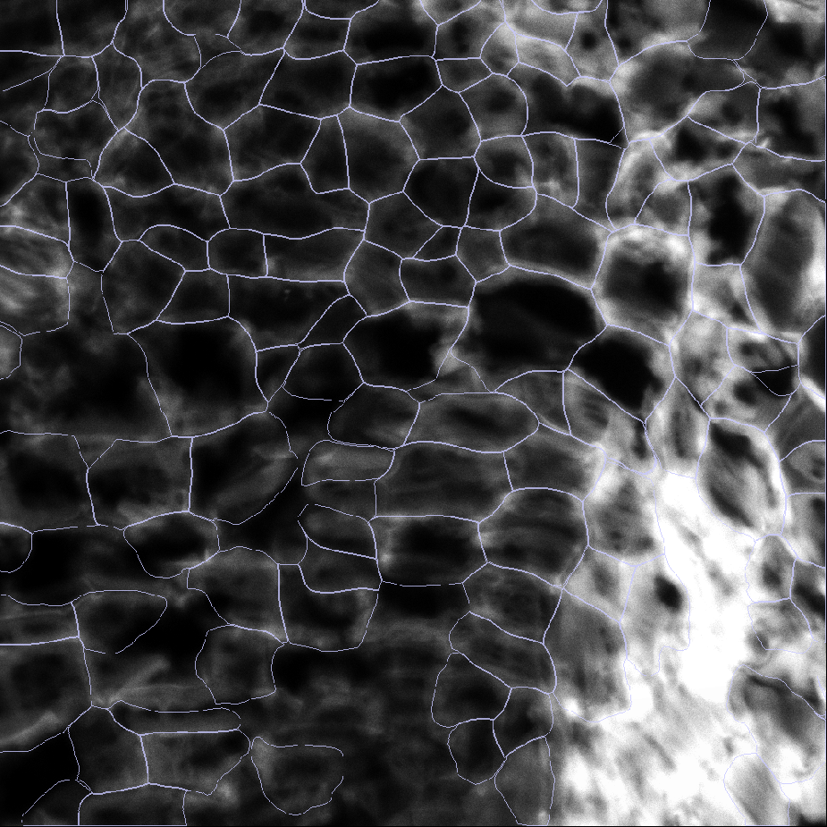

Cyto3分割效果

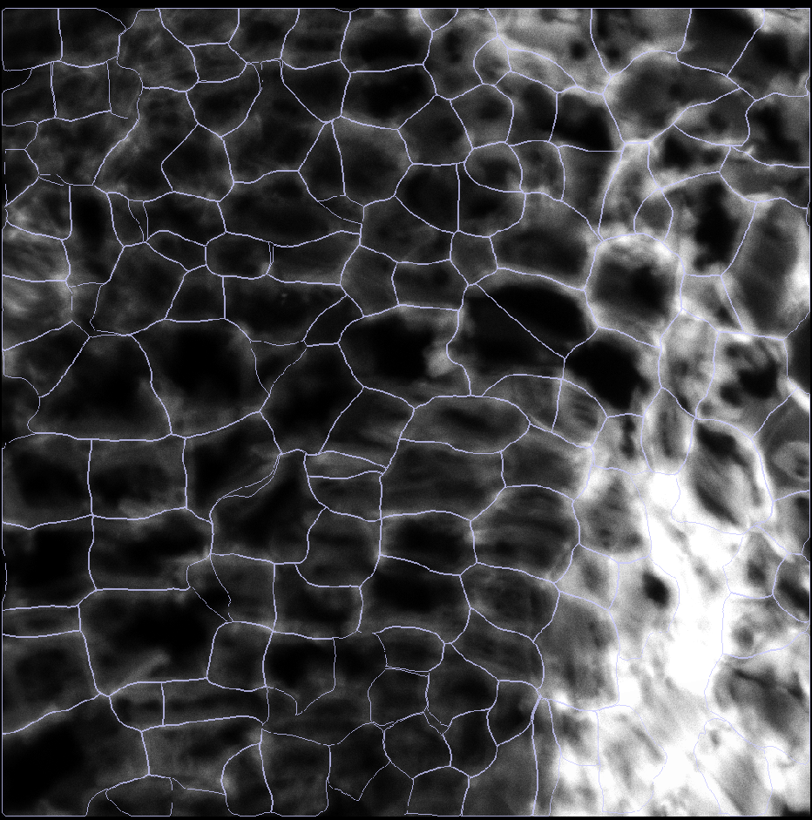

CP_20240522_144622分割效果

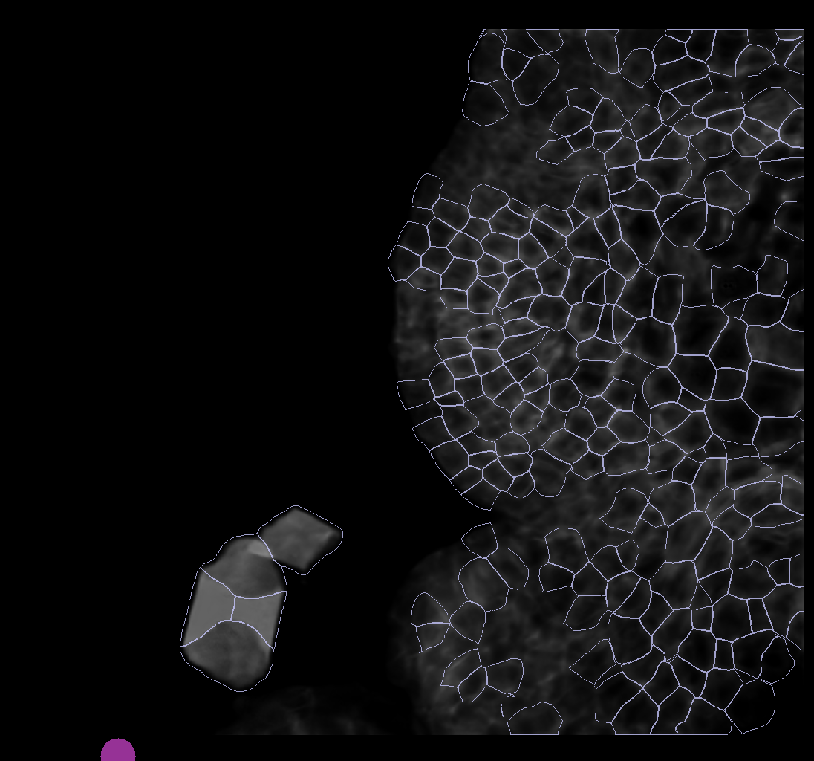

Cyto3分割效果

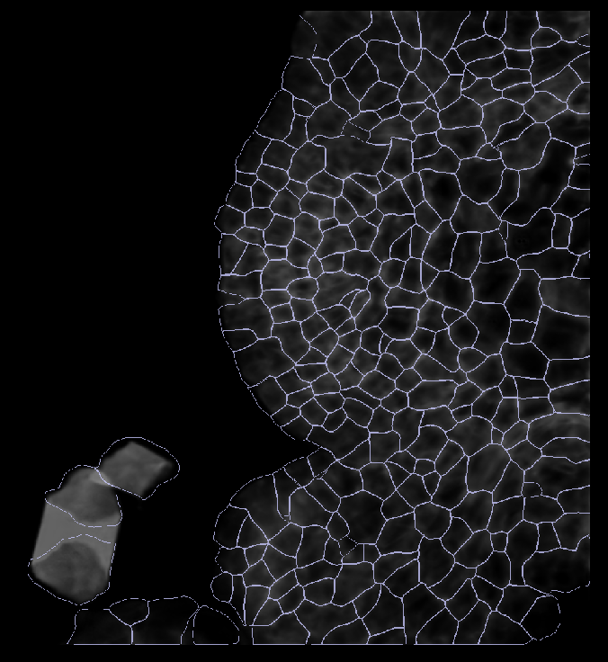

CP_20240522_144622分割效果

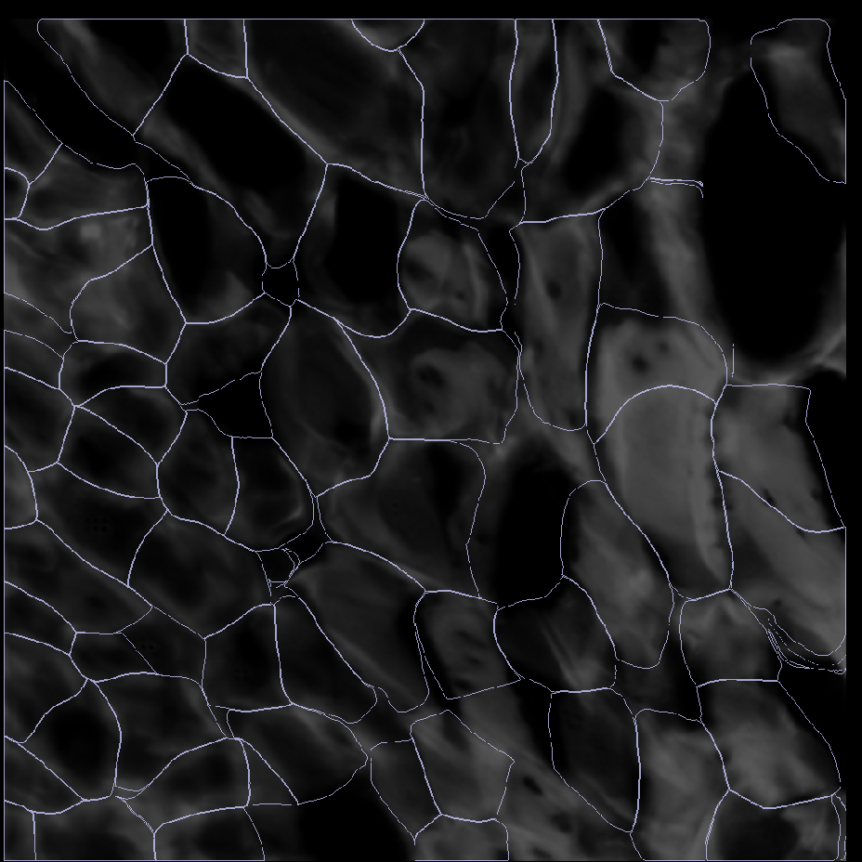

Cyto3分割效果

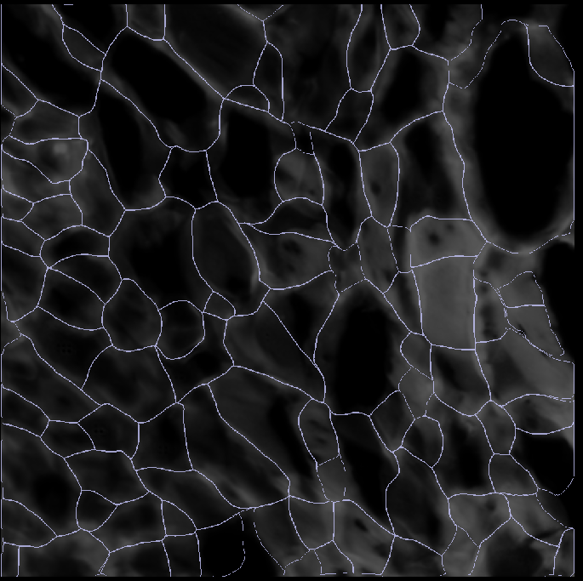

CP_20240522_144622分割效果

## Cellpose 模型训练：

如果已有模型无法满足您的分割需求，您也可以通过自己训练模型来使模型更适配您的数据。Cellpose 训练模型需要提供两个文件1需要分割的图片，2.手动标记mask文件。

首先 使用python -m cellpose 打开cellpsoe 并载入需要分割的图片：

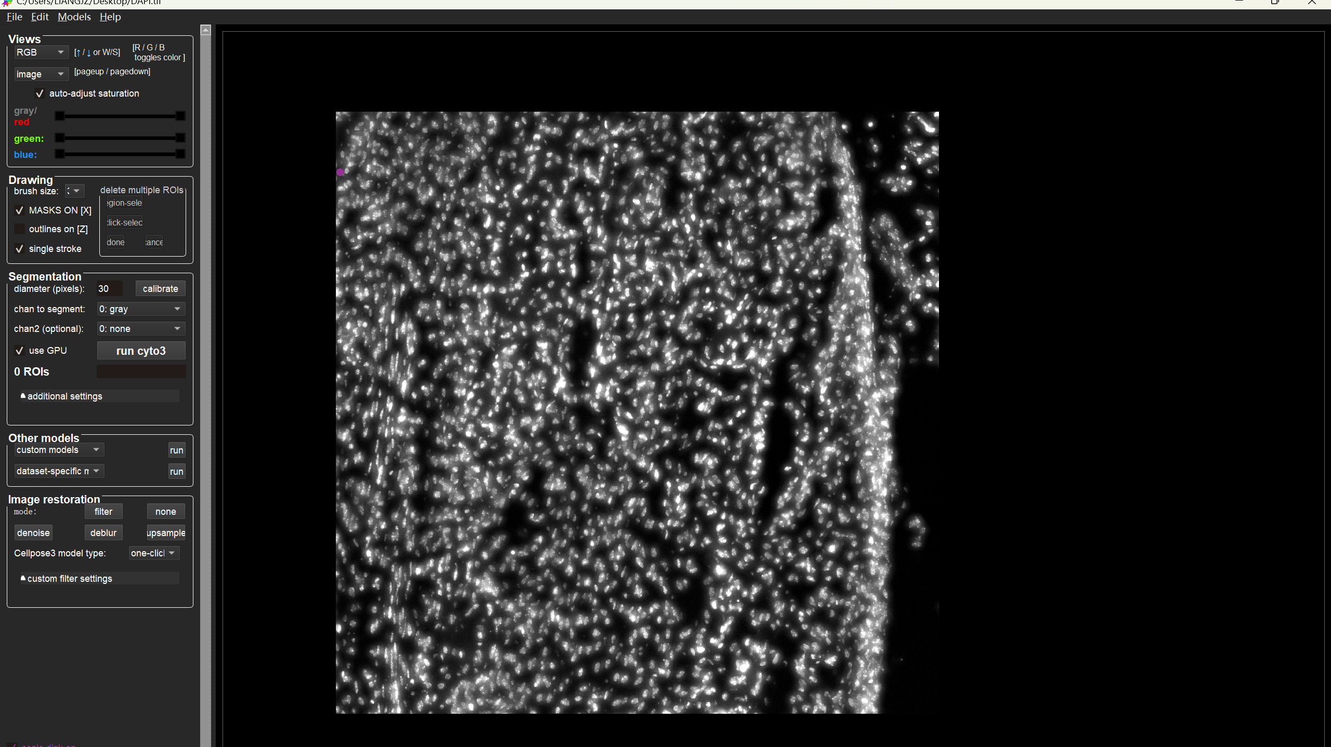

第二：可以根据已有模型或手动圈选生成细胞mask：

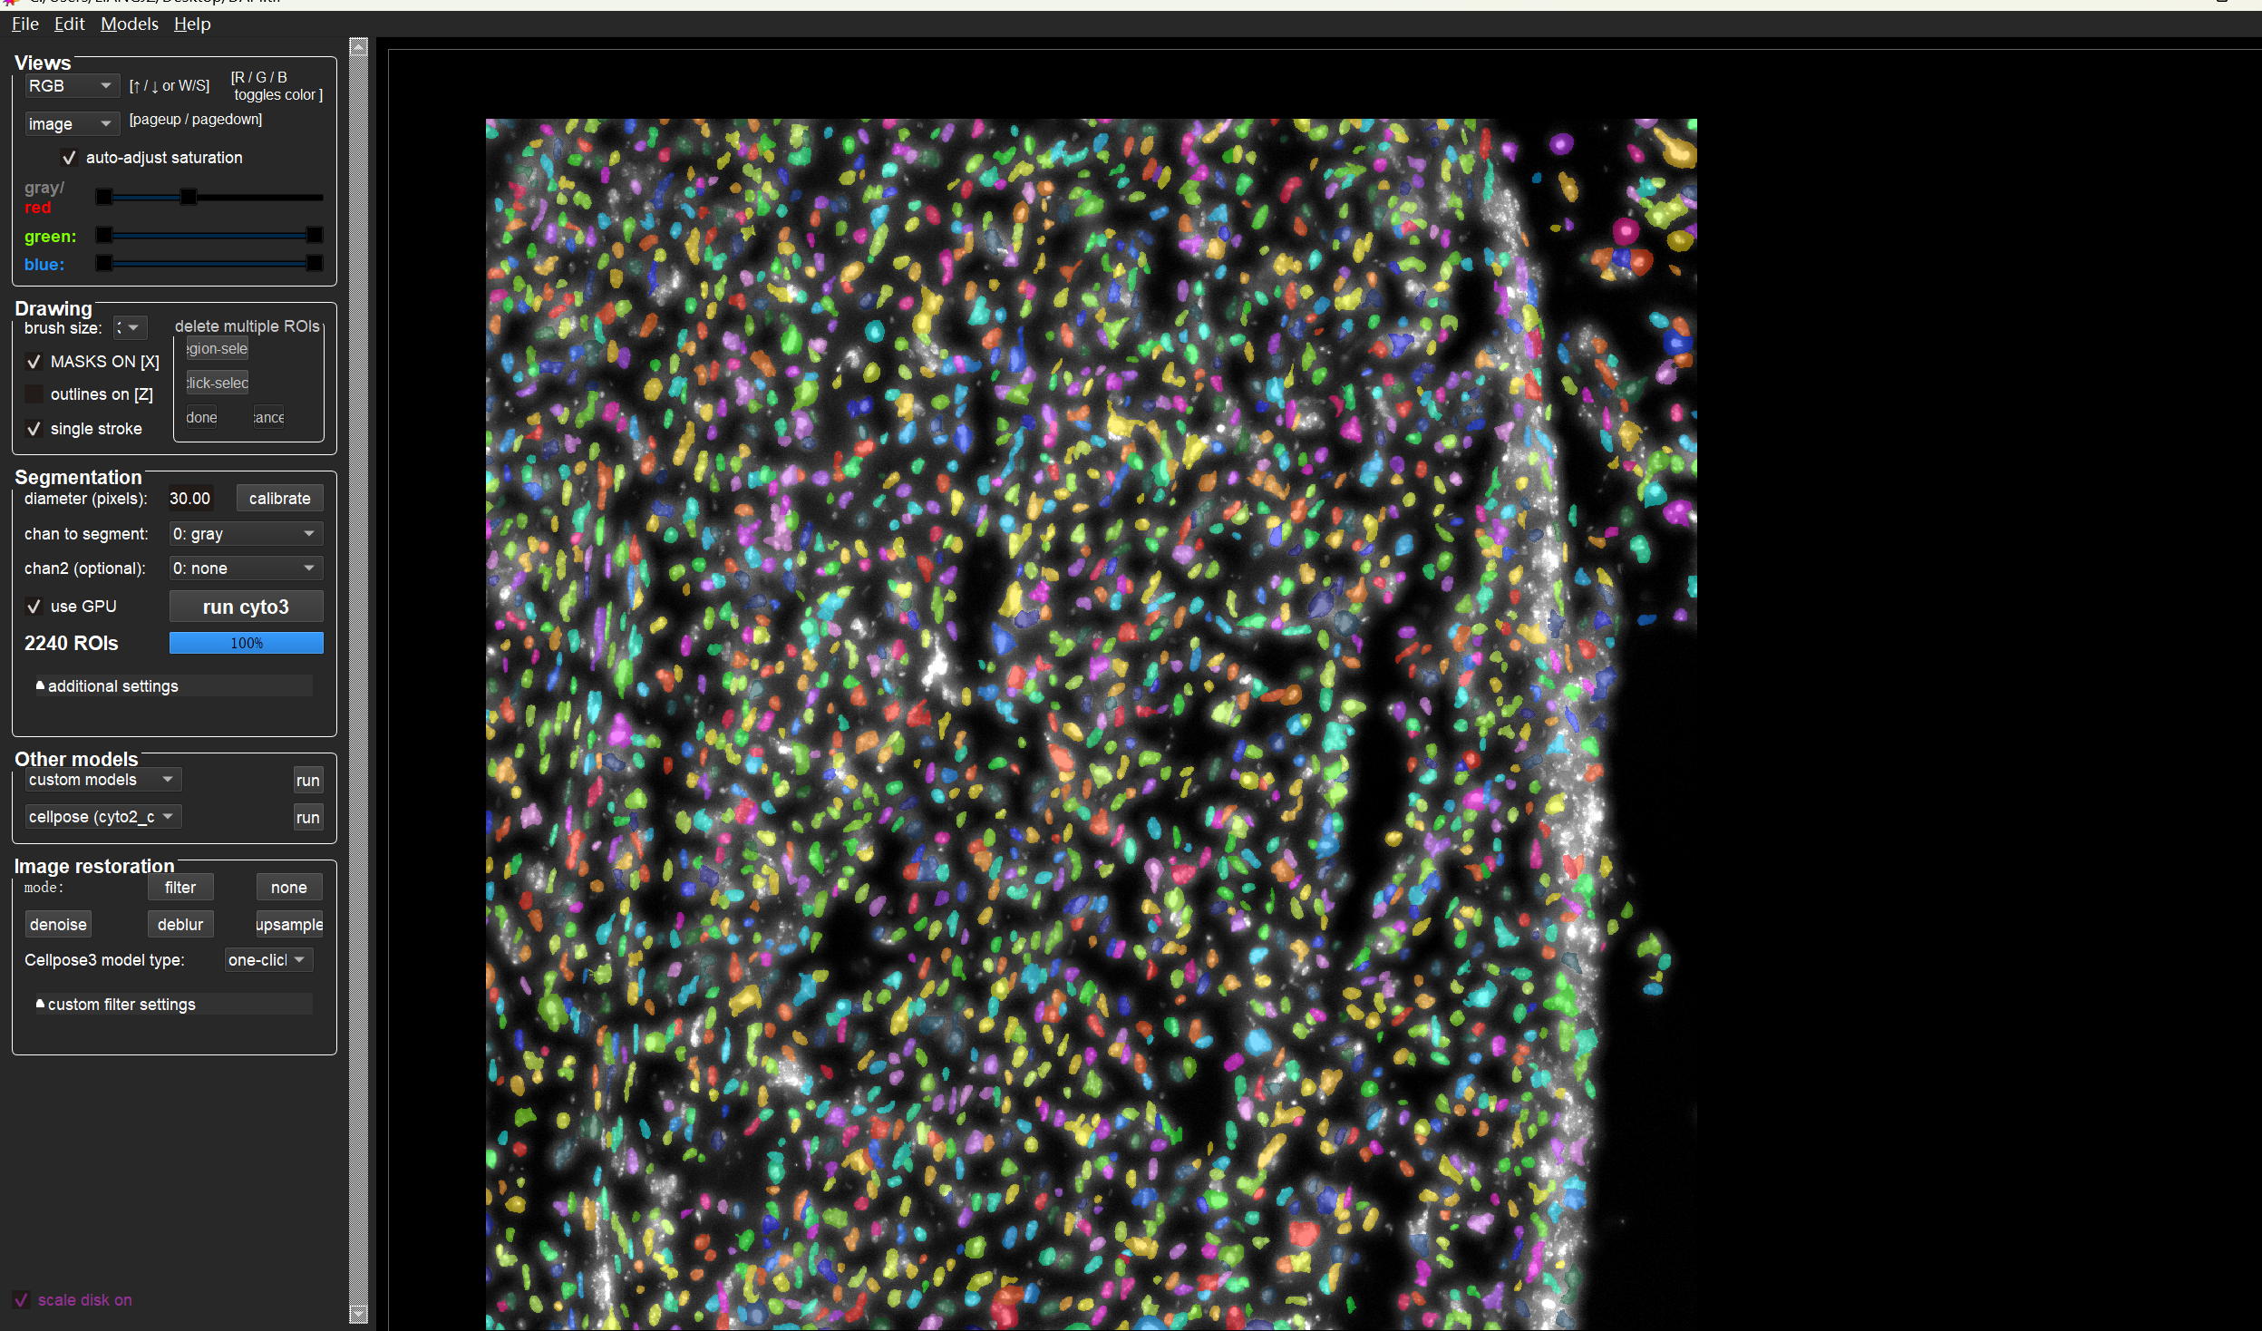

第三：模型训练，点击Models 选择Train new model with image + mask in folsder，改方法会识别载入图片所在路径下的所有npy文件，如果路径下有不好的细胞分割结果存在请及时移除以免影响到模型训练效果。

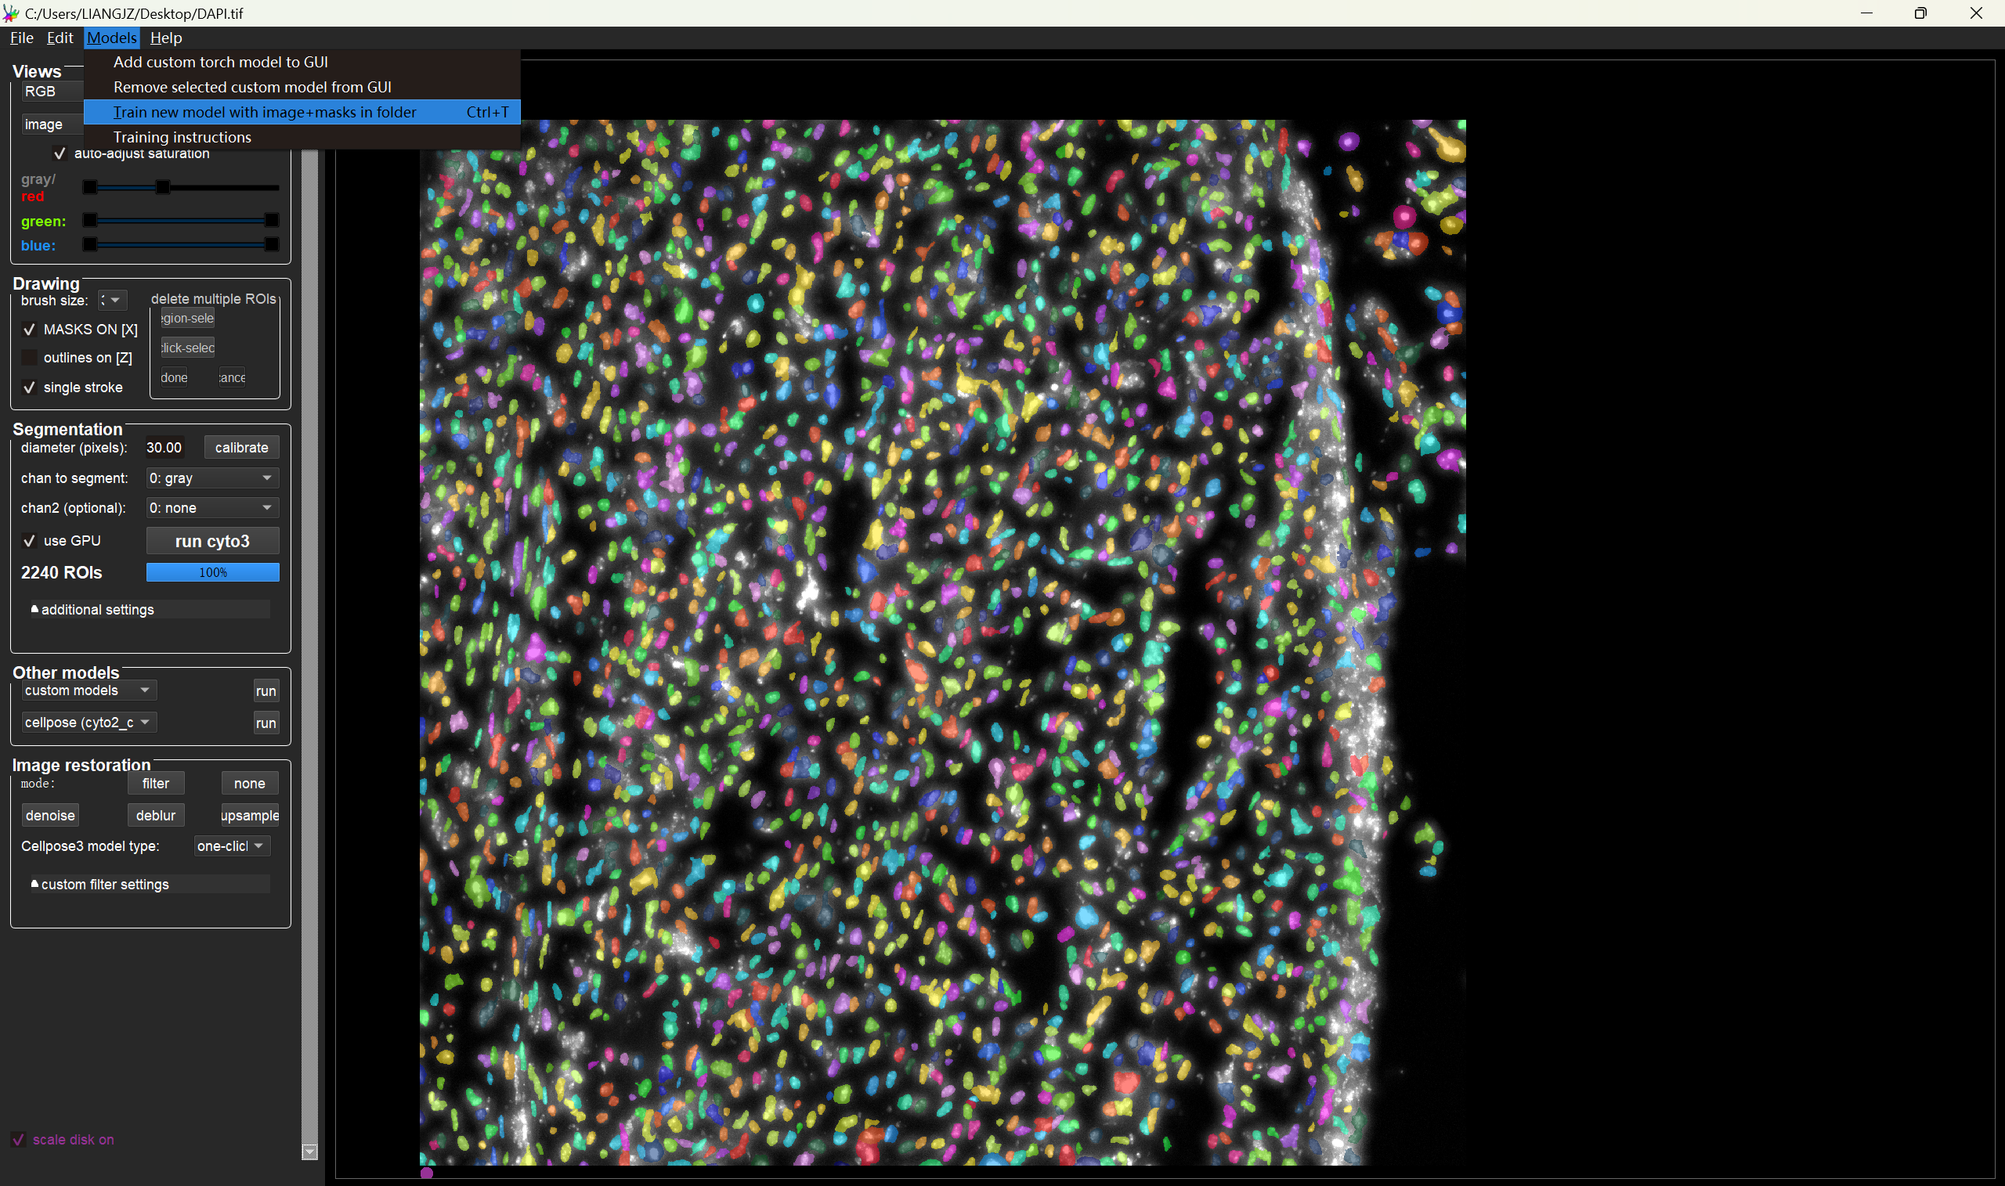

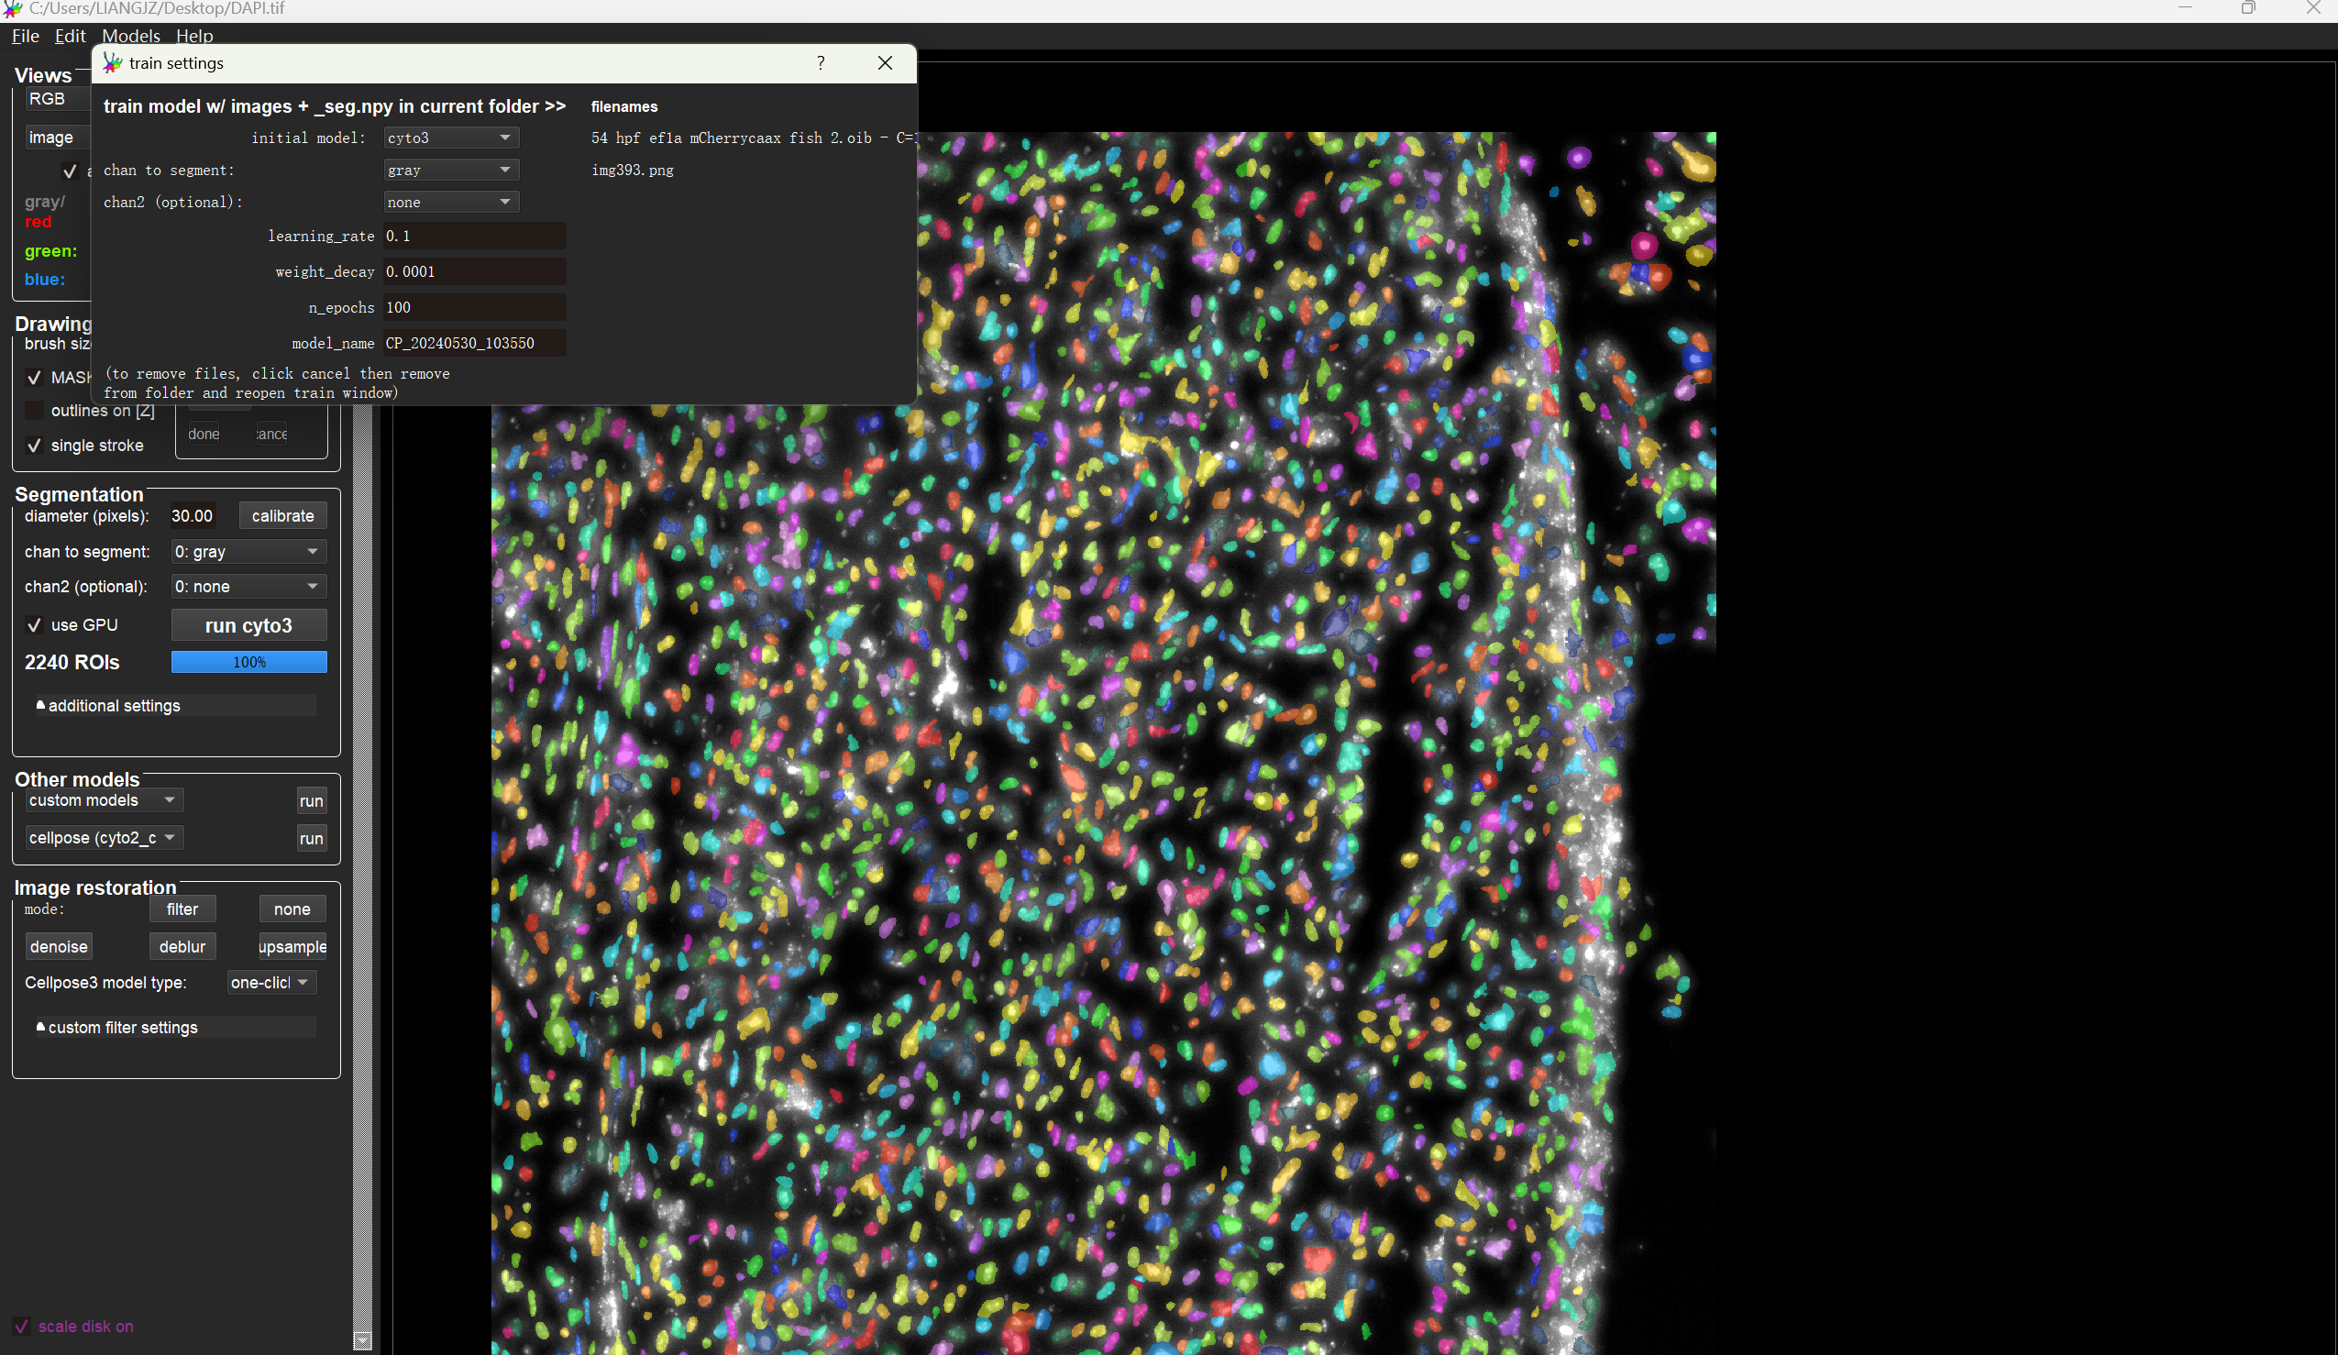

Initial model ：基础模型，如果您的训练集是基因cellpose所提供的模型进行提升训练，可以选择对应的模型进行训练，新模型会基于原本的模型针对您的训练数据的效果进行进一步提升，如果您的数据在cellpose提供的模型上效果不佳请选择scratch进行从头训练，以免因为引入错误模型而导致训练效果变差的错误循环。

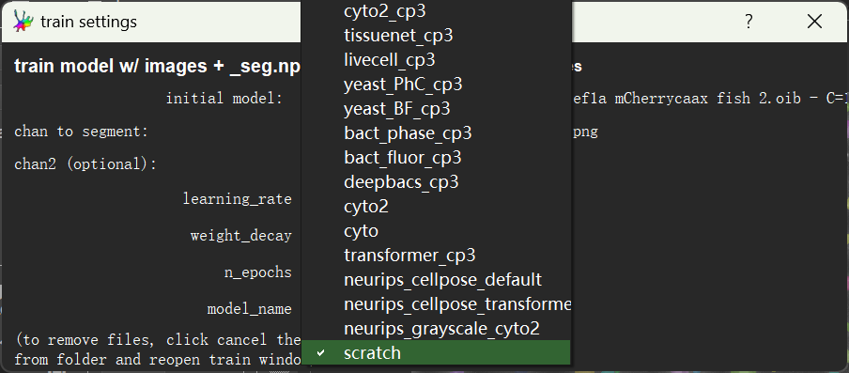

Chan to segment ：细胞分割所依据的通道如果你使用的图片为单通道灰度图，该参数直接选择gray即可，如果您需要使用双通道图片进行细胞分割，该通道请选择细胞分割的主要依据颜色所对应的通道，如：dapi蓝色，chan2：辅助分割通道，如只要单通道图则该现象设为None。

weight decay：Weight Decay是一个[正则化](https://so.csdn.net/so/search?q=%E6%AD%A3%E5%88%99%E5%8C%96&spm=1001.2101.3001.7020)技术，作用是**抑制模型的过拟合**，以此来提高模型的泛化性。默认0.0001

Learning_rate :学习率，合适的学习率可以使得模型在训练过程中快速收敛到最优解，而学习率设置不当则可能导致模型无法收敛或收敛速度极慢。cellpose官方推荐为0.2.

N_epochs：迭代次数，较高的迭代次数有利于模型训练的效果但是如果迭代次数过高有可能造成过拟合的现象，cellpose官方推荐次数为500。